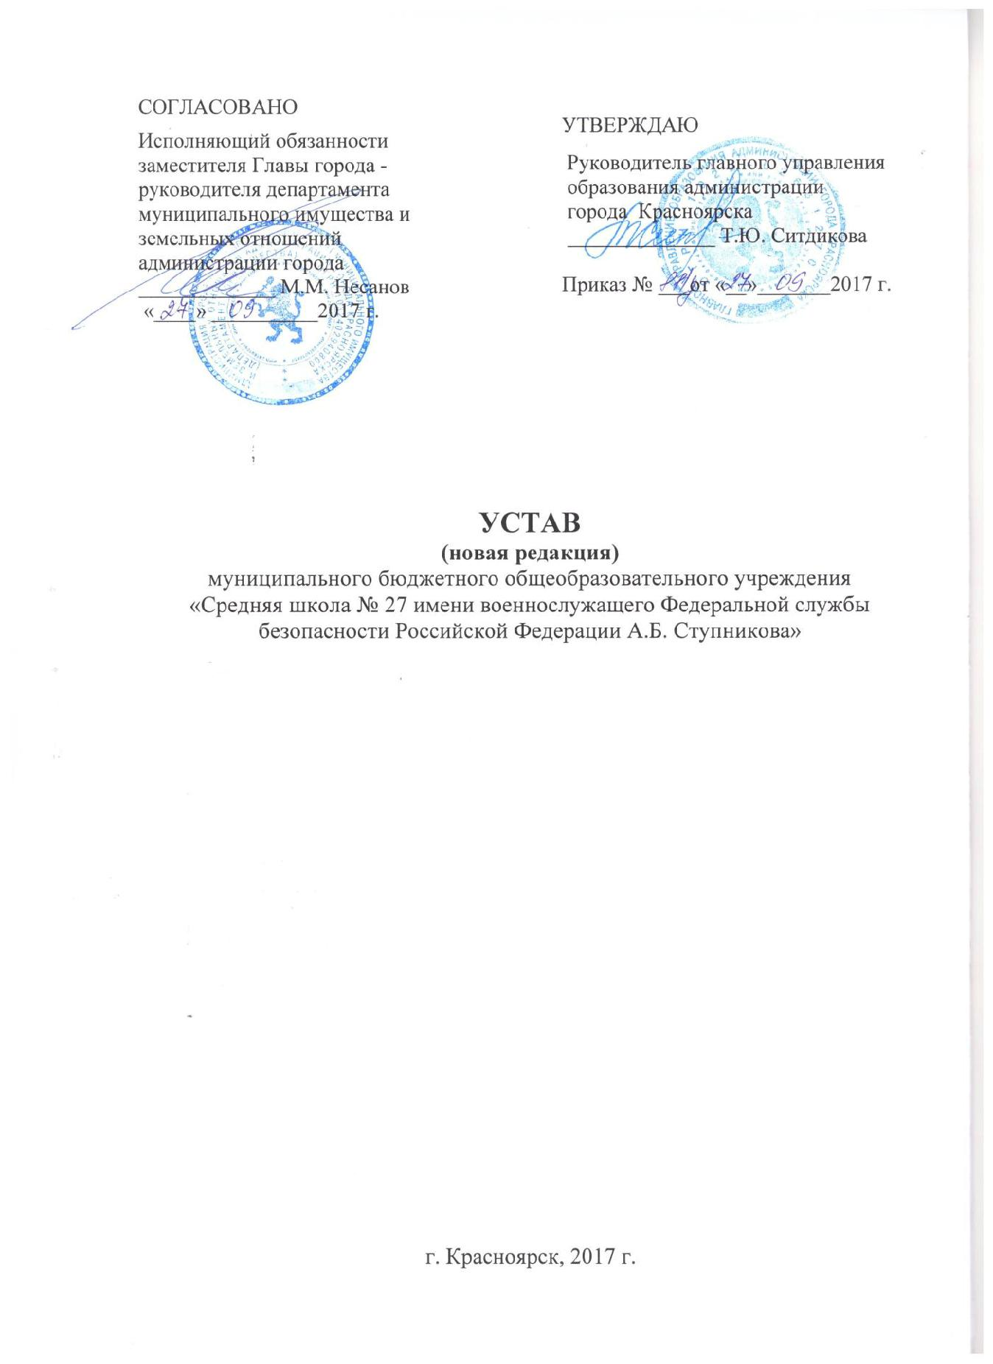

1

**СОДЕРЖАНИЕ**

**ГЛАВА 1. ОБЩИЕ ПОЛОЖЕНИЯ………………………………………………………. 3-4**

**ГЛАВА 2. ЦЕЛИ И ВИДЫ ДЕЯТЕЛЬНОСТИ. ВИДЫ РЕАЛИЗУЕМЫХ ОБРАЗОВАТЕЛЬНЫХ ПРОГРАММ.…………………………….………….……………4 -5**

**ГЛАВА 3. ФИНАНСОВОЕ И МАТЕРИАЛЬНО-ТЕХНИЧЕСКОЕ ОБЕСПЕЧЕНИЕ ШКОЛЫ………………………………………………………………….………………….. .5-8**

**ГЛАВА 5. УПРАВЛЕНИЕ ШКОЛОЙ……………………………….……………….......8-13**

**ГЛАВА 6. ЛОКАЛЬНЫЕ АКТЫ ШКОЛЫ……………………………………………13-14**

**ГЛАВА 7. ЛИКВИДАЦИЯ И РЕОРГАНИЗАЦИЯ ШКОЛЫ….………………………..14**

**ГЛАВА 8. ЗАКЛЮЧИТЕЛЬНЫЕ ПОЛОЖЕНИЯ…………………………….….......14-15**

2

**Глава 1. Общие положения**

1.1. Муниципальное бюджетное общеобразовательное учреждение «Средняя школа № 27 имени военнослужащего Федеральной службы безопасности Российской Федерации А.Б. Ступникова» осуществляет свою деятельность в целях создания условий для реализации гарантированного конституционного права на получение общедоступного и бесплатного общего образования, если образование данного уровня гражданин получает впервые.

1.2. Настоящий Устав муниципального бюджетного общеобразовательного учреждения «Средняя школа № 27 имени военнослужащего Федеральной службы безопасности Российской Федерации А.Б. Ступникова» (далее по тексту - Школа) является основным локальным актом в системе правового регулирования на уровне Школы. Все локальные акты, принимаемые на данном уровне, не могут противоречить настоящему Уставу.

Полное наименование Школы: муниципальное бюджетное общеобразовательное учреждение «Средняя школа № 27 имени военнослужащего Федеральной службы безопасности Российской Федерации А.Б. Ступникова»

Сокращенное наименование Школы: МБОУ СШ № 27.

Место нахождения Школы: 660049, Россия, Красноярский край, город Красноярск, ул. Конституции СССР, д. 19.

Организационно-правовая форма Школы: муниципальное бюджетное учреждение.

Тип Школы: общеобразовательное учреждение.

1.3. Учредителем Школы является муниципальное образование город Красноярск.

Функции и полномочия Учредителя осуществляет орган местного самоуправления - администрация города Красноярска (далее по тексту Учредитель).

Место нахождения Учредителя: 660049, Россия, Красноярский край, город Красноярск, ул. Карла Маркса, д. 93.

1.4. В своей деятельности Школа руководствуется Конституцией РФ, Федеральным законом «Об образовании в Российской Федерации», Федеральным законом «О некоммерческих организациях», иными законодательными актами РФ, указами и распоряжениями Президента РФ, постановлениями и распоряжениями Правительства РФ, нормативными правовыми актами органов власти Красноярского края и органов местного самоуправления города Красноярска, органов управления образованием всех уровней, а также настоящим Уставом и локальными актами Школы.

1.5. Школа является юридическим лицом, имеет обособленное имущество, закрепленное на праве оперативного управления или на ином законном основании, может иметь самостоятельный баланс, может от своего имени приобретать и осуществлять имущественные и личные неимущественные права, нести обязанности, быть истцом и ответчиком в суде.

1.6. Школа имеет лицевые счета в органах казначейства, может иметь печать, штамп и бланки со своим наименованием, собственную эмблему и другие средства индивидуализации.

1.7. Права юридического лица у Школы в части ведения финансово-хозяйственной деятельности, предусмотренной её Уставом и направленной на подготовку образовательного процесса, возникают с момента государственной регистрации Школы.

1.8. Школа получает лицензию на осуществление образовательной деятельности и проходит государственную аккредитацию в соответствии с Федеральным законом «Об образовании в Российской Федерации» и иными нормативными правовыми актами.

1.9. Права Школы на выдачу своим выпускникам документа государственного образца о соответствующем уровне образования возникают с момента её государственной аккредитации, подтвержденной свидетельством о государственной аккредитации.

1.10. Школа может иметь в своей структуре различные структурные подразделения, обеспечивающие осуществление образовательной деятельности с учетом уровня, вида и направленности реализуемых образовательных программ, формы обучения и режима

3

пребывания обучающихся.

Структурные подразделения Школы, в том числе филиалы и представительства, не являются юридическими лицами и действуют на основании устава Школы и положения о соответствующем структурном подразделении, утвержденного директором Школы.

Руководители структурных подразделений назначаются директором Школы, и действуют на основании доверенности.

Структурными подразделениями Школы является физкультурно-спортивный клуб «Олимп», центр дополнительного образования «РЯДОМ», школьная столовая. Структурные подразделения расположены по месту нахождения Школы.

1.11. Организация охраны здоровья обучающихся (за исключением оказания первичной медико-санитарной помощи, прохождения периодических медицинских осмотров и диспансеризации) осуществляется Школой.

Организацию оказания первичной медико-санитарной помощи обучающимся осуществляют органы исполнительной власти в сфере здравоохранения. Школа обязана предоставить безвозмездно медицинской организации помещение, соответствующее условиям и требованиям для осуществления медицинской деятельности.

1.12. Организация питания обучающихся возлагается на Школу. Расписание занятий должно предусматривать перерыв достаточной продолжительности для питания обучающихся.

1.13. В Школе создание и деятельность политических партий, религиозных организаций (объединений) не допускаются.

Принуждение обучающихся к вступлению в общественные объединения, в том числе в политические партии, а также принудительное привлечение их к деятельности этих объединений и участию в агитационных кампаниях и политических акциях не допускается.

**Глава 2. Цели и виды деятельности. Виды реализуемых образовательных программ**

2.1. Основными целями деятельности Школы являются:

* формирование общей культуры личности обучающихся;
* адаптация обучающихся к жизни в обществе;
* создание основы для осознанного выбора и последующего освоения профессиональных образовательных программ;
* воспитание гражданственности, трудолюбия, уважения к правам и свободам человека, любви к окружающей природе, Родине, семье;
* формирование здорового образа жизни.

2.2. Виды деятельности:

* предоставление начального общего, основного общего, среднего общего образования и дополнительного образования для детей и взрослых;
* предоставление услуг по дневному уходу за детьми;
* организация отдыха и оздоровления обучающихся в каникулярное время. 

Виды реализуемых программ:

* основная общеобразовательная программа начального общего образования;
* основная общеобразовательная программа основного общего образования;
* основная общеобразовательная программа среднего общего образования;
* дополнительныеобщеразвивающиепрограммыследующихнаправленностей:

художественно-эстетической, социально-педагогической, физкультурно-спортивной, технической, естественнонаучной, туристско-краеведческой, эколого-биологической, хореографической.

2.3. Начальное общее образование направлено на формирование личности обучающегося, развитие его индивидуальных способностей, положительной мотивации и умений в учебной деятельности (овладение чтением, письмом, счетом, основными навыками учебной

4

деятельности, элементами теоретического мышления, простейшими навыками самоконтроля, культурой поведения и речи, основами личной гигиены и здорового образа жизни).

2.4. Основное общее образование направлено на становление и формирование личности обучающегося (формирование нравственных убеждений, эстетического вкуса и здорового образа жизни, высокой культуры межличностного и межэтнического общения, овладение основами наук, государственным языком Российской Федерации, навыками умственного и физического труда, развитие склонностей, интересов, способности к социальному самоопределению).

2.5. Среднее общее образование направлено на дальнейшее становление и формирование личности обучающегося, развитие интереса к познанию и творческих способностей обучающегося, формирование навыков самостоятельной учебной деятельности на основе индивидуализации и профессиональной ориентации содержания среднего общего образования, подготовку обучающегося к жизни в обществе, самостоятельному жизненному выбору, продолжению образования и началу профессиональной деятельности.

2.6. Дополнительное образование детей и взрослых направлено на формирование и развитие творческих способностей детей и взрослых, удовлетворение их индивидуальных потребностей в интеллектуальном, нравственном и физическом совершенствовании, формирование культуры здорового и безопасного образа жизни, укрепление здоровья, а также организацию их свободного времени. Дополнительное образование детей обеспечивает их адаптацию к жизни в обществе, профессиональную ориентацию, а также выявление и поддержку детей, проявивших выдающиеся способности. Дополнительные общеобразовательные программы для детей должны учитывать возрастные и индивидуальные особенности детей.

2.7. Содержание образования в Школе определяется образовательной программой - комплексом основных характеристик образования (объем, содержание, планируемые результаты), организационно-педагогических условий и в случаях, предусмотренных Федеральным законом, форм аттестации, который представлен в виде учебного плана, календарного учебного графика, рабочих программ учебных предметов, курсов, дисциплин (модулей), иных компонентов, а также оценочных и методических материалов.

Образовательная программа разрабатывается и утверждается Школой самостоятельно. Школа разрабатывает образовательную программу в соответствии с федеральными

государственными образовательными стандартами и с учетом соответствующих примерных основных образовательных программ.

2.8. Обучение и воспитание в Школе ведется на русском языке. Изучение русского языка как государственного языка Российской Федерации регламентируется федеральными государственными образовательными стандартами.

2.9. Школа вправе осуществлять за счет средств физических и (или) юридических лиц платные образовательные услуги, в соответствии с установленными Правилами оказания данных услуг.

Платные образовательные услуги не могут быть оказаны вместо образовательной деятельности, финансовое обеспечение которой осуществляется за счет бюджетных ассигнований.

**Глава 3. Финансовое и материально-техническое обеспечение деятельности Школы**

3.1. Финансовое обеспечение деятельности Школы осуществляется путем предоставления субсидии.

3.2. Школа самостоятельно осуществляет финансово-хозяйственную деятельность, в порядке, установленном законодательством Российской Федерации, имеет самостоятельный баланс и лицевой счет в органах казначейства.

Наличие у Школы просроченной кредиторской задолженности, превышающей предельно допустимые значения, установленные органом, осуществляющим функции и

5

полномочия Учредителя, является основанием для расторжения трудового договора с Директором Школы по инициативе Работодателя в соответствии с Трудовым кодексом РФ.

3.3. Финансовые и материальные средства Школы, закрепленные за ней Учредителем,

используются в соответствии с Уставом и изъятию не подлежат, если иное не предусмотрено законодательством Российской Федерации.

3.4. Школа не вправе размещать денежные средства на депозитах в кредитных организациях,

* также совершать сделки с ценными бумагами, если иное не предусмотрено федеральными законами.

3.5. Источниками формирования имущества и финансовых ресурсов Школы являются:

* + собственные средства Школы;
  + бюджетные средства;
  + имущество, переданное Школе собственником;
  + средства, полученные от родителей (законных представителей), за предоставление обучающимся платных образовательных услуг, добровольные пожертвования других физических и юридических лиц;
  + доход, полученный от реализации продукции и услуг, а также от иных видов разрешенной деятельности, осуществляемой самостоятельно;
  + субсидии по итогам участия в конкурсах;
  + иные источники в соответствии с законодательством РФ.

3.6. Собственником имущества Школы является муниципальное образование город Красноярск.

Собственник имущества (уполномоченный им орган – Департамент муниципального имущества и земельных отношений администрации города Красноярска (далее по тексту уполномоченный орган)) закрепляет за Школой в целях обеспечения уставной деятельности необходимое имущество на праве оперативного управления в соответствии с законодательством Российской Федерации.

3.7. Земельный участок, необходимый для выполнения Школой своих уставных задач, предоставляется ей на праве постоянного (бессрочного) пользования. Школа не вправе распоряжаться данным земельным участком.

3.8. Объекты собственности, закрепленные за Школой, находятся в её оперативном управлении с момента передачи имущества. С момента фактической передачи имущества на Школу переходят обязанности по его учёту, инвентаризации и сохранности.

При осуществлении права оперативного управления вверенным имуществом Школа обеспечивает его сохранность и использование по целевому назначению.

3.9. Состав муниципального имущества, передаваемого Школе на праве оперативного управления, определяется уполномоченным органом. Указанное имущество передается Школе уполномоченным органом по акту приема-передачи, который должен содержать полное описание передаваемого имущества. Переданное имущество ставится на баланс Школы.

Акт приема-передачи подписывается руководителями Школы и уполномоченного органа.

3.10. Школа без согласия собственника не вправе распоряжаться особо ценным движимым имуществом, закрепленным за ней собственником или приобретенным Школой за счет средств, выделенных ей собственником на приобретение такого имущества, а также недвижимым имуществом. Перечни особо ценного движимого имущества определяются в порядке, установленном правовым актом Учредителя.

Остальным, находящимся на праве оперативного управления имуществом, Школа вправе распоряжаться самостоятельно, если иное не предусмотрено нормами действующего законодательства.

3.11. Уполномоченный орган вправе изъять у Школы излишнее, неиспользуемое, либо используемое не по назначению имущество, либо приобретенное Школой за счет средств, выделенных собственником на приобретение этого имущества.

6

Имуществом, изъятым у Школы, собственник вправе распорядиться по своему усмотрению.

3.12. Школе запрещается совершать сделки, возможными последствиями которых является отчуждение или обременение имущества, закрепленного за Школой, или имущества, приобретенного за счет средств, выделенных Школе собственником, за исключением случаев, если совершение таких сделок допускается федеральными законами.

3.13. Крупная сделка может быть совершена Школой только с предварительного согласия соответствующего органа, осуществляющего функции и полномочия Учредителя.

Крупной сделкой признается сделка или несколько взаимосвязанных сделок, связанная с распоряжением денежными средствами, отчуждением иного имущества (которым в соответствии с федеральным законом Школа вправе распоряжаться самостоятельно), а также

* передачей такого имущества в пользование или в залог при условии, что цена такой сделки либо стоимость отчуждаемого или передаваемого имущества превышает 10 процентов балансовой стоимости активов Школы, определяемой по данным её бухгалтерской отчетности на последнюю отчетную дату.

Крупная сделка, совершенная с нарушением требований абзаца первого настоящего пункта, может быть признана недействительной по иску Школы или её Учредителя, если будет доказано, что другая сторона о сделке знала или должна была знать об отсутствии предварительного согласия Учредителя Школы.

Директор Школы несет ответственность перед Школой в размере убытков, причиненных Школе в результате совершения крупной сделки с нарушением требований абзаца первого настоящего пункта, независимо от того, была ли эта сделка признана недействительной.

3.14. Школа вправе выступать арендатором или арендодателем имущества в соответствии с действующим законодательством.

Школа с согласия Учредителя, на основании договора между Школой и медицинским учреждением предоставляет безвозмездно медицинскому учреждению в пользование движимое и недвижимое имущество для медицинского обслуживания обучающихся и работников образовательного учреждения и прохождения ими медицинского обследования.

3.15. Школа отвечает по своим обязательствам всем находящимся у неё на праве оперативного управления имуществом, за исключением недвижимого имущества и особо ценного движимого имущества, закрепленных за Школой собственником этого имущества или приобретенных Школой за счет средств, выделенных собственником его имущества.

По обязательствам Школы, связанным с причинением вреда гражданам, при недостаточности имущества учреждения, на которое в соответствии с законодательством Российской Федерации может быть обращено взыскание, субсидиарную ответственность несет собственник имущества Школы.

3.16. Школа осуществляет страхование имущества, переданного ей в оперативное управление за счет средств, выделяемых ею на эти цели, согласно плану финансово-хозяйственной деятельности.

3.17. Школа вправе вести приносящую доход деятельность, не являющуюся основным видом её деятельности, лишь постольку, поскольку это служит достижению целей, ради которых она создана, и соответствует указанным целям при условии, если такая деятельность указана в Уставе.

Учредитель вправе приостановить приносящую доходы деятельность Школы, если она идет в ущерб образовательной деятельности, предусмотренной Уставом, до решения суда по этому вопросу.

3.18. Если Школа осуществляет приносящую доход деятельность, то доходы, полученные от такой деятельности, и приобретенное за счёт этих доходов имущество, поступают в самостоятельное распоряжение Школы.

3.19. В случаях и порядке, предусмотренных федеральными законами, по согласованию с уполномоченным органом Школа вправе вносить имущество, полученное от приносящей доход деятельности, вклада в уставной фонд хозяйственных обществ.

7

3.20. Плоды, продукция и доходы от использования имущества, находящегося в оперативном управлении, а также имущество, приобретённое Школой по договору или иным основаниям, поступают в оперативное управление Школы в порядке, установленном законодательством.

3.21. Закупка товаров, работ, услуг для обеспечения муниципальных нужд осуществляется Школой в порядке, установленном контрактной системой в сфере закупок товаров, работ, услуг для обеспечения государственных и муниципальных нужд. Заключение гражданско-правовых договоров осуществляется Школой от своего имени.

**Глава 4. Управление Школой**

4.1. Управление Школой осуществляется на основе сочетания принципов единоначалия и коллегиальности.

4.2. Компетенция Учредителя по управлению Школой определяются действующим законодательством, настоящим Уставом и включает в себя:

* + - реорганизацию и ликвидацию Школы;
    - утверждение Устава Школы, изменений Устава Школы;
    - получение ежегодного отчета от Школы о поступлении и расходовании финансовых и материальных средств, а также отчета о результатах самообследования;
      * назначение на должность и освобождение от должности директора Школы;
      * контроль за соблюдением законодательства при осуществлении уставной деятельности Школы;
      * осуществление иных полномочий, предусмотренных нормативными правовыми актами.

4.3. Единоличным исполнительным органом Школы является директор, который назначается учредителем в соответствии с правовым актом города Красноярска и осуществляет текущее руководство деятельностью Школы.

Директор не может совмещать свою должность с другой руководящей должностью в Школе или вне её.

Директор Школы:

* планирует и организует образовательный процесс, осуществляет контроль за его ходом и результатами, несет ответственность перед государством и обществом за качество и эффективность работы Школы;
* представляет интересы Школы в государственных, муниципальных и иных предприятиях, учреждениях, организациях, действует без доверенности от имени Школы;
* является распорядителем денежных средств Школы, в пределах своей компетенции, открывает и закрывает в учреждениях казначейства счета Школы;
* заключает от имени Школы договоры, не противоречащие законодательству РФ и уставным целям деятельности Школы;
* в пределах своей компетенции в соответствии с законом РФ издает инструкции, приказы
  + распоряжения, обязательные для исполнения работниками Школы, обучающимися и их родителями (законными представителями);
* организует работу по подготовке Школы к лицензированию и государственной аккредитации;
* утверждает Правила внутреннего трудового распорядка Школы и Правила поведения для обучающихся Школы, иные локальные акты, организует и контролирует их исполнение;
* организует разработку программы развития Школы и представляет ее на утверждение Управляющему Совету, организует реализацию утвержденной программы развития Школы;

8

* организует разработку, утверждение и внедрение в образовательный процесс образовательных и учебных программ, учебных планов и других учебно-методических документов;
* утверждает учебный план, годовой календарный график и расписание занятий;
* разрабатывает и представляет на согласование Управляющему Совету план финансово-хозяйственной деятельности и организует его исполнение;
* представляет Управляющему Совету на утверждение отчет по итогам учебного и финансового года для последующего доклада Учредителю и отчета перед общественностью, содействует его обнародованию;
* налагает дисциплинарные взыскания на работников и обучающихся Школы в соответствии с действующим законодательством;
* осуществляет расстановку педагогических кадров;
* устанавливает должностные оклады, составляет и утверждает штатное расписание, должностные обязанности работников;
* принимает на работу и увольняет работников Школы;
* определяет надбавки к заработной плате творчески работающим педагогическим работникам, представляет работников Школы к премированию и награждению с учетом мнения педагогического совета;
* создает условия для творческого роста педагогических работников Школы, применения ими передовых форм и методов обучения, осуществления педагогических экспериментов;
* обеспечивает материально-технические и другие условия осуществления образовательного процесса в Школе, выполнение санитарно-гигиенических и противопожарных требований;
* обеспечивает создание в Школе необходимых условий для организации питания, медицинского обслуживания обучающихся, контролирует эту работу исполнителями;
* организует и совершенствует методическое обеспечение образовательного процесса, содействует деятельности учительских (педагогических) организаций, методических объединений, ученических и родительских объединений;
* обеспечивает учет, сохранность и пополнение учебно-материальной базы, учет и хранение документации, организует делопроизводство, ведение бухгалтерского учета и статистической отчетности Школы;
* организует работы по созданию и обеспечению условий проведения образовательного процесса в соответствии с действующим законодательством, Уставом Школы и локальными актами, возглавляет гражданскую оборону Школы;
* обеспечивает безопасную эксплуатацию инженерно-технических коммуникаций и оборудования, организует осмотры и ремонт зданий Школы;
* назначает ответственных лиц за соблюдение требований охраны труда в учебных кабинетах, мастерских, спортзале, а также во всех подсобных помещениях, утверждает должностные инструкции лиц, ответственных за охрану труда;
* контролирует совместно со своими заместителями деятельность педагогов и воспитателей, в том числе путем посещения уроков, всех других видов учебных занятий и учебно-воспитательных мероприятий;
* назначает председателей методических комиссий по предметам, классных руководителей, секретаря педагогического совета;
* является председателем педагогического совета и членом Управляющего Совета Школы;
* решает все другие вопросы текущей деятельности Школы, не отнесенные к компетенции Управляющего Совета Школы и Учредителя;

− несет ответственность перед обучающимися, их родителями (законными

9

представителями), государством, обществом и Учредителем за результаты своей деятельности в соответствии с функциональными обязанностями, предусмотренными квалификационными требованиями, трудовым договором (контрактом) и Уставом.

4.4. Органами управления в Школе являются: общее собрание трудового коллектива, Управляющий Совет Школы, педагогический совет, Общешкольный родительский комитет, Совет школы. Органы управления действуют на основании Устава и положений об органах.

4.5. Трудовой коллектив составляют все работники Школы. Полномочия трудового коллектива Школы осуществляются общим собранием трудового коллектива. Общее собрание трудового коллектива считается правомочным, если на нем присутствует не менее двух третей списочного состава работников Школы. Решения общего собрания трудового коллектива Школы принимаются простым большинством голосов присутствующих на собрании работников. Процедура голосования определяется общим собранием трудового коллектива Школы.

Полномочия Общего собрания трудового коллектива:

* обсуждает и принимает коллективный договор, включая все приложения к коллективному договору;
* принимает участие в разработке и обсуждает Устав Школы, изменения и дополнения к Уставу с последующим представлением Учредителю для утверждения;
* обсуждает правила внутреннего трудового распорядка Школы.

Собрание трудового коллектива проводится по мере необходимости, но не реже одного раза в год.

Собрание трудового коллектива может проводиться в двух формах:

* + - Очная форма предусматривает принятие решения путём совместного личного присутствия участников для обсуждения и голосования по вопросам повестки дня.
  + Заочная форма предусматривает выявление мнения участников по пунктам повестки дня методом письменного опроса и проведения только заочного голосования.

4.6. Управляющий Совет Школы – это коллегиальный орган управления, состоящий из избранных, кооптированных и назначенных членов и имеющий управленческие полномочия по решению ряда важных вопросов функционирования и развития Школы, определенные настоящим Уставом. Управляющий Совет является высшим органом управления, так как он представляет интересы всех групп участников образовательного процесса, то есть обучающихся, родителей (законных представителей) и работников Школы. Члены Управляющего Совета избираются сроком на три года, за исключением членов Управляющего совета из числа обучающихся, которые избираются сроком на один год.

* + - * компетенции Управляющего Совета Школы относится:
* обсуждение программы развития Школы;
* утверждение стратегических направлений развития школы;
* обсуждение локальных актов школы, затрагивающих права всех участников образовательного процесса;
* внесение предложений об изменениях в локальные акты школы;
* рассмотрение жалоб и заявлений обучающихся, родителей (законных представителей) на действия (бездействие) педагогического и административного персонала Школы;
* решение о введении (отмене) единой в период занятий формы одежды для обучающихся;
* содействие привлечению внебюджетных средств для обеспечения деятельности и развития Школы, определение направлений и порядка их расходования;
* утверждение плана финансово-хозяйственной деятельности Школы;
* утверждение отчета директора Школы по итогам учебного и финансового года;
* осуществление контроля за соблюдением здоровых и безопасных условий обучения и воспитания в Школе;

10

* ходатайство, при наличии оснований, перед директором Школы о расторжении трудового договора с педагогическими работниками и работниками из числа административного персонала;
* ходатайство, при наличии оснований, перед Учредителем о награждении, премировании, о других поощрениях директора Школы, а также о принятии к нему мер дисциплинарного воздействия, о расторжении с ним трудового договора;
* представление Учредителю и общественности ежегодного отчета по итогам учебного и

финансового года.

Управляющий Совет формируется с использованием процедур выборов, назначения и кооптации. Избираемыми членами Управляющего Совета являются представители от родителей (законных представителей) обучающихся, представители от педагогических работников Школы, представители от обучающихся среднего общего образования (старшеклассники).

Педагогические работники в Управляющий Совет избираются на педагогическом совете Школы открытым голосованием.

Представители родителей избираются в Управляющий Совет на общешкольном родительском комитете закрытым голосованием. Решение об избрании принимается простым большинством голосов.

Представители обучающихся избираются на Совете школы.

* + состав Управляющего Совета входит по должности директор Школы, а также назначенный представитель Учредителя.
  + состав Управляющего Совета кооптируются по решению последнего представители местной общественности, деятели экономики, науки, культуры из числа лиц, заинтересованных в успешном функционировании и развитии Школы и которые могут оказывать реальное содействие Школе. Общее количество членов Управляющего Совета – от 11 до 15 человек. Члены Управляющего Совета работают на общественных началах.

Учредитель вправе распустить Управляющий Совет, если последний не проводит свои заседания в течение периода времени более шести месяцев или систематически (более двух раз) принимает решения, заведомо противоречащие законодательству Российской Федерации.

Заседания Управляющего Совета проводятся четыре раза в год. Внеочередное заседание Управляющего Совета может быть созвано по инициативе Председателя, по требованию директора Школы, представителя Учредителя, по заявлению членов Управляющего Совета, подписанному не менее, чем одной четвертой частью членов от списочного состава Управляющего Совета.

Заседания Управляющего Совета считаются правомочными, если присутствовало не менее половины его членов. Решения Управляющего Совета по всем вопросам, находящимся

* его компетенции, принимаются простым большинством голосов от числа присутствующих на заседании членов и оформляются в виде решений.

Решения и протоколы заседаний Управляющего Совета включаются в номенклатуру дел Школы и доступны для ознакомления всем участникам образовательного процесса Школы.

Организационно-техническое, документационное обеспечение заседаний Управляющего Совета, подготовка аналитических, справочных и других материалов к заседаниям Управляющего Совета возлагается на директора Школы.

Права и обязанности членов Управляющего Совета, регламент его работы, другие вопросы функционирования Управляющего Совета определяются Положением «Об Управляющем Совете Школы», утверждаемом Директором школы.

4.7. Педагогический совет Школы является постоянно действующим органом управления для рассмотрения основных вопросов образовательного процесса. Членами педагогического совета являются все педагогические работники Школы, включая совместителей.

Решения педагогического совета, принятые в соответствии с нормативно – правовыми актами, если они не приостановлены директором Школы, являются обязательными для

11

выполнения всеми членами педагогического коллектива. Председателем педагогического совета является директор Школы. Организацию выполнения решений педагогического совета осуществляет директор Школы и ответственные лица, указанные в решении.

Педагогический совет Школы созывается по мере необходимости, но не реже четырех раз в год. Внеочередные заседания педагогического совета проводятся по требованию не менее одной трети педагогических работников Школы. Ход педагогических советов и решение оформляется протоколами. Протоколы хранятся в Школе постоянно.

Заседания педагогического совета Школы являются правомочными, если присутствовало не менее двух третей педагогических работников Школы и решение считается принятым, если за него проголосовало более половины присутствующих педагогов. Процедура голосования определяется педагогическим советом Школы.

Педагогический совет:

* обсуждает и рассматривает образовательные программы Школы;
* утверждает план работы на учебный год;
* обсуждает и принимает решения по любым вопросам, касающимся содержания образования;
* принимает решения о формах, сроках и порядке проведении промежуточной аттестации обучающихся;
* решает вопрос о допуске обучающихся выпускных 9-х, 11-х классов к государственной итоговой аттестации, награждении учащихся похвальной грамотой и похвальным листом, медалью «За особые успехи в учении»;
* решает вопросы о переводе обучающихся из класса в класс, а также по согласованию с родителями (законными представителями) обучающегося о его переводе с академической задолженностью, оставлении на повторный год обучения;
* обсуждает в случае необходимости успеваемость и поведение отдельных обучающихся в присутствии их родителей (законных представителей);
* утверждает характеристики учителей, представленных к награждению ведомственными наградами.
* избирает членов в Управляющий Совет Школы.

4.8. Органом управления родителей (законных представителей) обучающихся является Общешкольный родительский комитет. Срок полномочий Общешкольного родительского комитета составляет один год.

Представители в Общешкольный родительский комитет избираются на классных родительских собраниях в количестве одного человека от класса.

Решения родительского комитета Школы являются рекомендательными. Обязательными для исполнения являются только те решения, которые приняты в соответствии с законами РФ и в целях реализации которых издается приказ директора по Школе. Из своего состава родительский комитет Школы избирает председателя и секретаря.

Родительский комитет Школы работает по плану и регламенту, которые согласованы с директором Школы.

Полномочия родительского комитета Школы:

* взаимодействует с директором Школы по вопросам совершенствования условий для осуществления образовательного процесса, охраны жизни и здоровья обучающихся, свободного развития личности, защиты законных прав и интересов обучающихся, организации и проведения общешкольных мероприятий;
* обсуждает вопросы школьной жизни, для решения которых необходимо учитывать мнение родителей (законных представителей);
* организует работу с родителями (законными представителями) обучающихся по разъяснению их прав и обязанностей, значения всестороннего воспитания ребенка в семье;

12

* взаимодействует с общественными организациями по вопросу пропаганды школьных традиций, уклада школьной жизни;
* взаимодействует с педагогическим коллективом по вопросам профилактики правонарушений, безнадзорности и беспризорности среди несовершеннолетних обучающихся.

Заседание классных родительских собраний, родительского комитета Школы являются

правомочными, если на его заседании присутствует не менее 2/3 состава и решения считаются принятыми, если за них проголосовало не менее 2/3 присутствующих.

4.9. Совет школы является постоянно действующим совещательным ученическим органом управления Школы. Срок полномочий Совета школы составляет один учебный год.

Членами Совета школы являются обучающиеся Школы по одному человеку от класса (5

* 11классов);

Заседание Совета школы считается правомочным, если на нем присутствует не менее двух третей списочного состава совета старшеклассников.

Заседания Совета школы проводятся не реже 1-го раза в месяц. Решения на заседаниях Совета школы принимаются открытым голосованием простым большинством голосов.

Полномочия Совета школы:

* представлять на планерках с участием директора Школы ученические инициативы для внесения в план работы Школы;
* обсуждать поведение или отдельные поступки обучающихся Школы при совершении ими нарушения Устава Школы и (или) правил поведения для обучающихся;
* заслушивать отчет председателя Совета школы по итогам года и принимать план работы Совета школы на следующий год.
* избирать членов в Управляющий Совет Школы.

Решения Совета школы доводятся до остальных обучающихся Школы на классных часах. Решения, принятые в соответствии с законодательством РФ являются обязательными для всех обучающихся Школы.

4.10. Остальные полномочия органов управления Школы регламентируется отдельными локальными актами Школы.

4.11. В Школе наряду с должностями педагогических работников, предусматриваются

должности инженерно-технических, административно-хозяйственных, учебно-вспомогательных, и иных работников, осуществляющих вспомогательные функции.

Право на занятие указанных должностей, имеют лица, отвечающие квалификационным требованиям, указанным в квалификационных справочниках, и (или) профессиональным стандартам.

Права, обязанности и ответственность работников образовательных организаций, занимающих указанные должности, устанавливаются законодательством Российской Федерации, правилами внутреннего трудового распорядка и иными локальными нормативными актами Школы, должностными инструкциями и трудовыми договорами.

**Глава 5. Локальные нормативные акты Школы**

5.1. Для обеспечения уставной деятельности, Школа может принимать локальные нормативные акты по основным вопросам организации и осуществления образовательной деятельности:

* Положения
* Правила;
* Инструкции;
* Приказы и распоряжения;
* Программы;
* Планы;

13

* Штатное расписание и другие.

5.2. Локальные нормативные акты, затрагивающих права обучающихся и работников Школы, принимаются с учетом мнения советов обучающихся, советов родителей, представительных органов обучающихся, а также в порядке и в случаях, которые предусмотрены трудовым законодательством, представительных органов работников.

5.3. Локальные нормативные акты утверждаются директором Школы и не могут противоречить настоящему Уставу и действующему законодательству Российской Федерации.

**Глава 6. Ликвидация и реорганизация Школы**

6.1. Школа может быть реорганизована в иную некоммерческую образовательную организацию в соответствии с законодательством Российской Федерации.

Порядок реорганизации Школы устанавливается Учредителем.

Решение о реорганизации учреждения принимается в форме правового акта.

Принятие решения о реорганизации муниципального образовательного учреждения допускается на основании положительного заключения комиссии по оценке последствий такого решения.

6.2. Ликвидация Школы может осуществляться:

* + в порядке, установленном Учредителем;
  + по решению суда в случае осуществления деятельности без надлежащей лицензии либо деятельности, запрещенной законом, либо деятельности, не соответствующей её уставным целям. Учредитель в случае принятия решения о ликвидации Школы назначает ликвидационную комиссию и устанавливает в соответствии с законодательством РФ порядок
* сроки ликвидации Школы.

Решение о ликвидации учреждения его учредителем принимается в форме правового

акта.

Принятие решения о ликвидации муниципального образовательного учреждения допускается на основании положительного заключения комиссии по оценке последствий такого решения.

6.3. При ликвидации Школы имущество, оставшееся после удовлетворения требований кредиторов, а также имущество учреждения, на которое в соответствии с федеральными законами не может быть обращено взыскание по обязательствам данного учреждения, передается в казну города Красноярска.

При ликвидации образовательного учреждения имущество, оставшееся после удовлетворения требований кредиторов, направляется на цели развития образования.

6.4. Ликвидация Школы вследствие признания её несостоятельной (банкротом) не допускается.

6.5. Школа считается ликвидированной с момента внесения записи об этом в Единый государственный реестр юридических лиц.

6.6. В случае прекращения деятельности при ликвидации или реорганизации Школы, осуществляемых, как правило, по окончанию учебного года, а также в случае аннулирования соответствующей лицензии, лишения Школы государственной аккредитации, истечения срока действия свидетельства о государственной аккредитации Учредитель берёт на себя ответственность за перевод обучающихся с согласия родителей (законных представителей) в другие образовательные учреждения соответствующего типа.

6.7. При реорганизации и ликвидации Школы, увольняемым работникам гарантируется соблюдение их прав и интересов в соответствии с действующим законодательством РФ.

**Глава 7. Заключительные положения.**

7.1. Устав Школы разрабатывается с учетом требований, установленных федеральным законодательством для соответствующего типа муниципального учреждения.

14

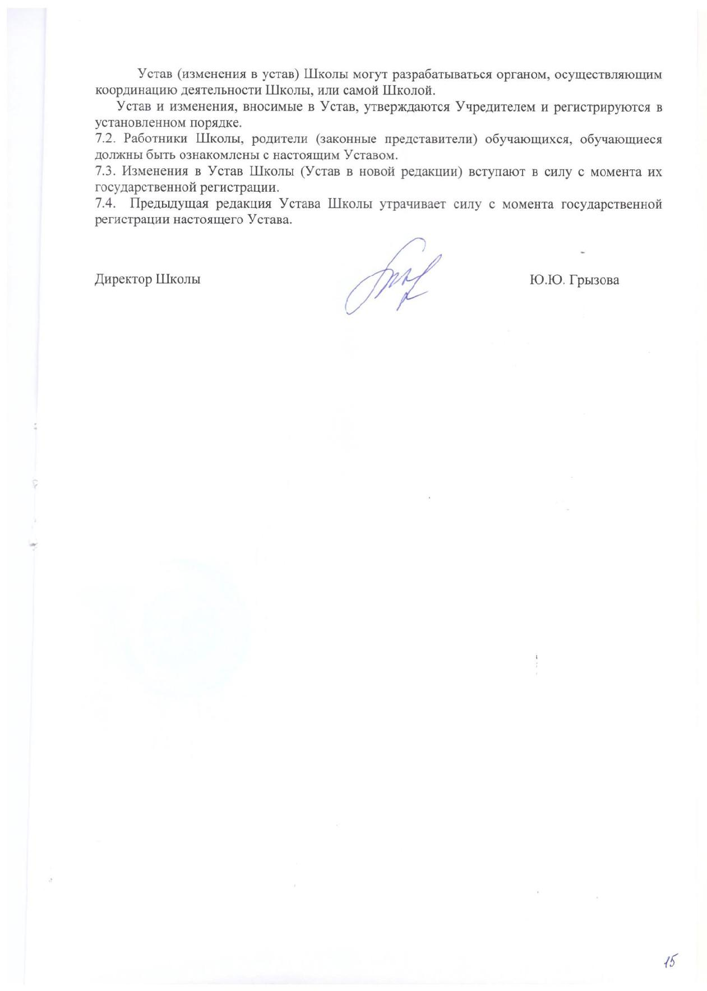

15



16

